Mit KI gegen COVID-19

NTT DATA und DeepTek Inc. starten gemeinsame Initiative
Tokio, 25. Juni 2020 – NTT DATA, ein führender Anbieter von Business- und IT-Lösungen, und der indische Partner DeepTek Inc. („DeepTek“) schaffen schneller Klarheit bei der Diagnose von COVID-19. Dafür haben die Unternehmen in der Ruby Hall Clinic in Indien eine auf KI-Technologie basierende Initiative zur Nutzung einer Lösung, die die Befundung diagnostischer Bildgebung unterstützt, gestartet.
Bei dieser Lösung kommt KI-Technologie zur Auswertung von Aufnahmen bildgebender Verfahren zum Einsatz, um Ärzte bei der Diagnostik zu unterstützen. NTT DATA und DeepTek ermöglichen die Erkennung der Krankheit mithilfe einer Proof-of-Concept-Evaluierung (PoC) in einer medizinischen Einrichtung.
„Um die Diagnose von COVID-19 zu erleichtern und damit die wichtige Arbeit von Ärzten und Pflegekräften zu unterstützen, setzen wir KI-Technologie ein“, sagt Ralf Malter, Geschäftsführer von NTT DATA. „Unser Ziel ist es, mit Technologie einen Beitrag für eine bessere Gesellschaft zu leisten. Dazu gehört, dass wir auf neue Situationen schnell reagieren und überlegen, wo und wie wir helfen können. Damit handeln wir ganz nach unseren Werten Clients first, Teamwork und Foresight – denn in diesen Zeiten gilt es mehr denn je, gemeinsam leistungsstarke Lösungen zu finden“, fasst Malter zusammen.
Neben Forschung und Entwicklung für die diagnostische Unterstützung durch KI führt NTT DATA zurzeit Proof-of-Concept-Versuche durch, um dem weltweiten Mangel an Radiologen zu begegnen, die Aufnahmen bildgebender Verfahren wie Röntgenbilder und CT-Scans zur Diagnostik von Krankheiten verwenden. Das Unternehmen hat solche PoC-Evaluierungen bereits in Krankenhäusern auf der ganzen Welt umgesetzt.
Angesichts der weltweiten Herausforderung durch COVID-19 steigt die Bedeutung der Verwendung von Röntgenbildern und CT-Scans für die Diagnostik einer möglichen Lungenentzündung. Die im Krankenhaus in Indien eingeleitete PoC-Studie dient dem Nachweis der Wirksamkeit der Verwendung diagnostischer Bildgebung und deren Auswertung auf Basis der Technologie von NTT DATA.
NTT DATA hat einen KI-basierten Algorithmus für die diagnostische Bildgebung entwickelt, der Aufnahmen bildgebender Verfahren von COVID-19-Patienten verwendet. Er basiert auf Algorithmen zur Erkennung einer Vielzahl von Lungenkrankheiten unter Verwendung bestehender bildgebender Analysetechniken. Dieses System vergleicht die zu untersuchende Aufnahme mit dem Bild einer gesunden Person, zeigt Bereiche mit möglichen Anomalien an und gibt dazu einen entsprechenden Text aus. Dadurch wird die diagnostische Arbeit der Radiologen mit Röntgenbildern und CT-Scans erleichtert und die Diagnose durch den Arzt unterstützt. Insbesondere hebt das System die identifizierten Bereiche auf dem Bildschirm gelb oder weiß hervor (Abb. 1) und liefert eine Beschreibung in Textform. Darüber hinaus soll das System den gesamten diagnostischen Workflow der Ärzte, z. B. durch eine Warnmeldung an die Patientenliste (Abb. 2), aber die Ärzte auch allgemein bei der Bestimmung des Status von COVID-19-Infektionen unterstützen.

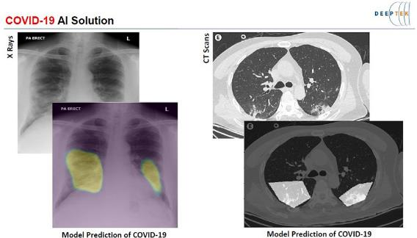
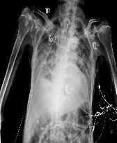
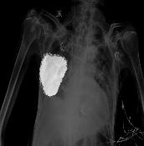
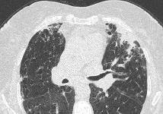
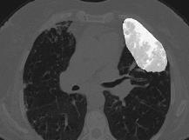
Abb. 1: Beispiele von KI-basierten diagnostischen Bildern

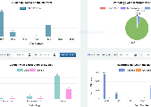
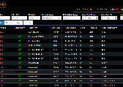
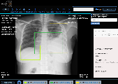
Dashboard Analytics
Smart Viewer
Smart Work List
Abb. 2: Unterstützung des gesamten Workflows, einschließlich der KI-basierten diagnostischen Bildgebung

In Zukunft werden NTT DATA und DeepTek diesen Service in Indien und den Ländern im asiatisch-pazifischen Raum anbieten und eine mögliche Marktentwicklung in Japan prüfen. Damit wird NTT DATA die Belastung der Ärzte verringern und die Diagnoseprozesse in Krankenhäusern verbessern. Darüber hinaus wird NTT DATA auch an der Entwicklung der Infrastruktur für eine flächendeckende Einführung arbeiten, um die Einführung einer kooperativen Struktur mit mehr medizinischen Einrichtungen zu unterstützen. Damit kann die Menge der Trainingsdaten (Aufnahmen bildgebender Verfahren) erhöht und die Präzision der KI-Analyse verbessert werden.
*Namen von Produkten, Firmen und Organisationen sind Warenzeichen oder eingetragene Warenzeichen der jeweiligen Firmen.

Über DeepTek Inc. und die Ruby Hall Clinic
DeepTek Inc. mit Hauptsitz in Indien ist ein Startup-Unternehmen, das KI-basierte medizinische Bilddiagnostiklösungen und Ferndiagnose mit Röntgenbildern anbietet. NTT DATA hat in das Unternehmen investiert und verstärkt die Zusammenarbeit.
Die Ruby Hall Clinic, in der die gemeinsame Initiative von NTT DATA und DeepTek stattfindet, ist ein großes Allgemeinkrankenhaus in Pune, Indien, das mit Unterstützung der Grant Medical Foundation betrieben wird. Die Einrichtung verfügt über 750 Betten, wobei Teams von mehr als 250 Ärzten monatlich mehr als 10.000 Scans mit medizinischer Bildgebung durchführen.

Über NTT DATA
NTT DATA ist ein führender Anbieter von Business- und IT-Lösungen und globaler Innovationspartner seiner Kunden. Der japanische Konzern mit Hauptsitz in Tokio ist in mehr als 50 Ländern weltweit vertreten. Der Schwerpunkt liegt auf langfristigen Kundenbeziehungen: Dazu kombiniert NTT DATA globale Präsenz mit lokaler Marktkenntnis und bietet erstklassige, professionelle Dienstleistungen von der Beratung und Systementwicklung bis hin zum Outsourcing. Weitere Informationen finden Sie auf de.nttdata.com.

Pressekontakt:
NTT DATA Deutschland GmbH
Katja Friedrich
VP, Head of Communications
Tel.: +49 7243 570-1349
E-Mail: Katja.Friedrich@nttdata.com

